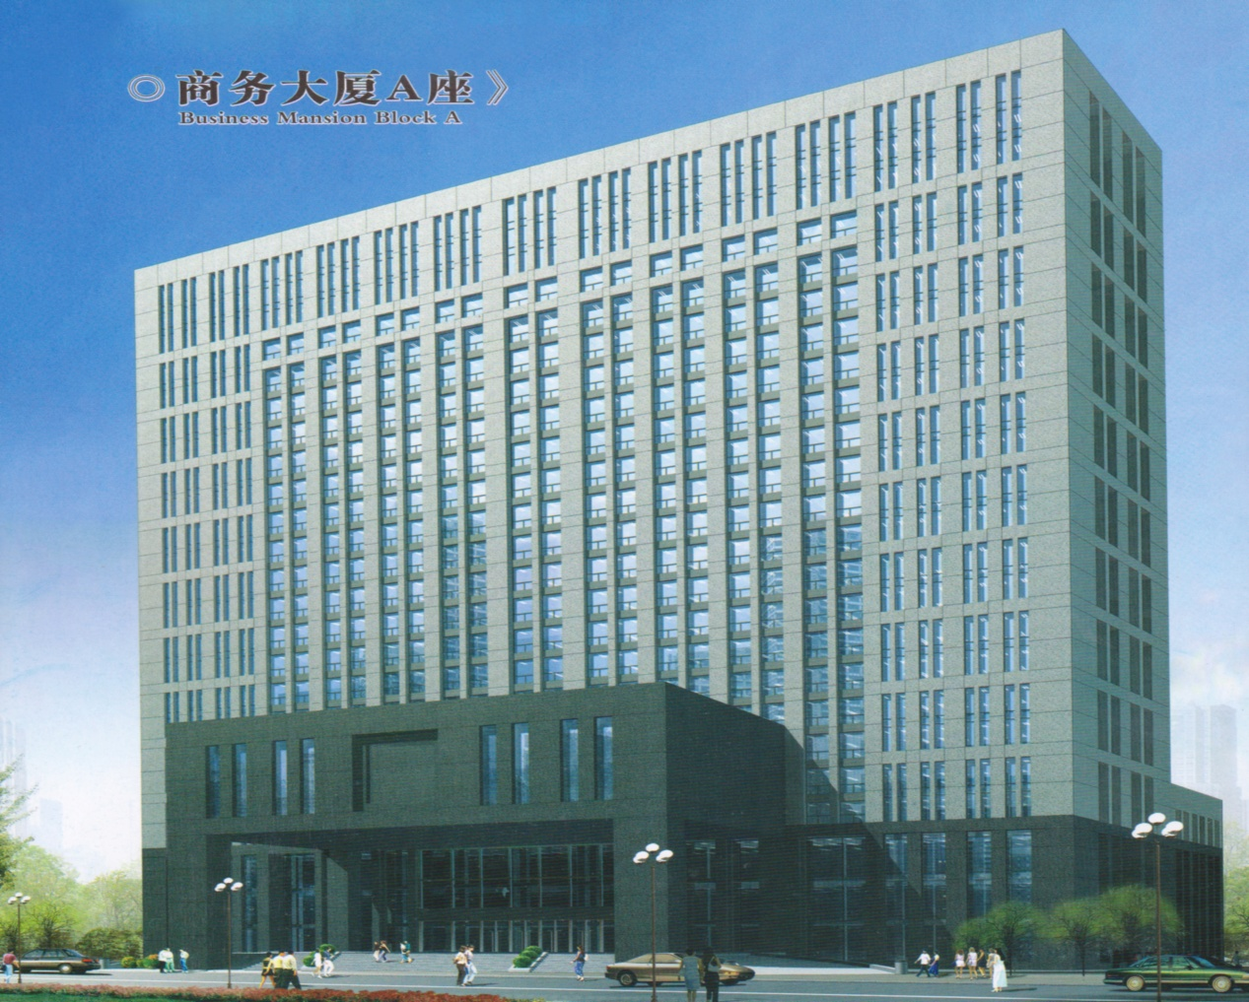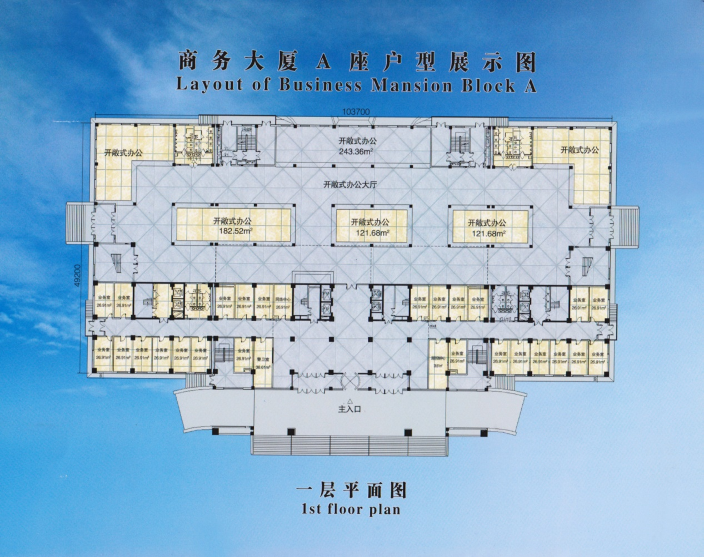
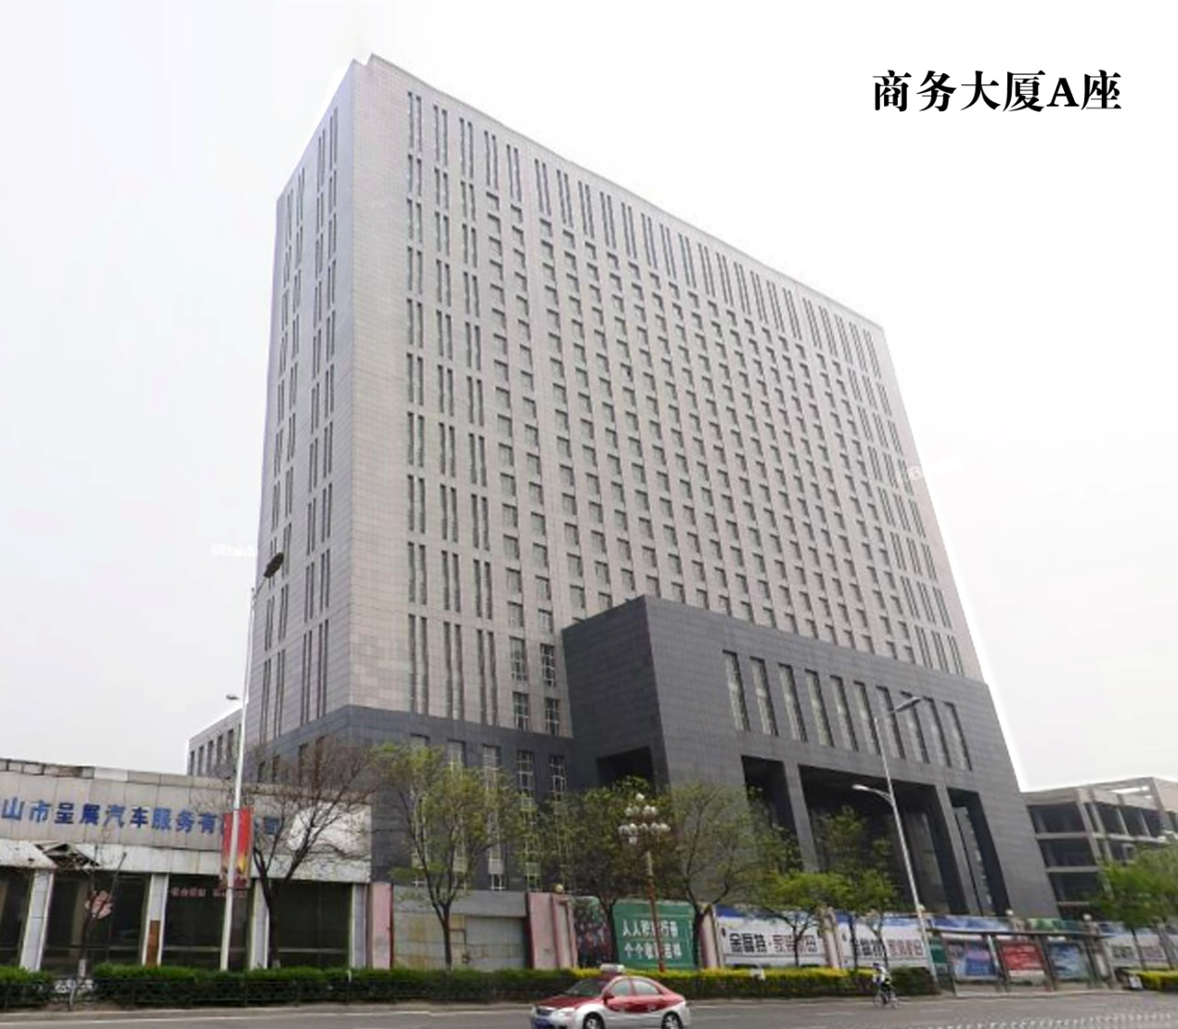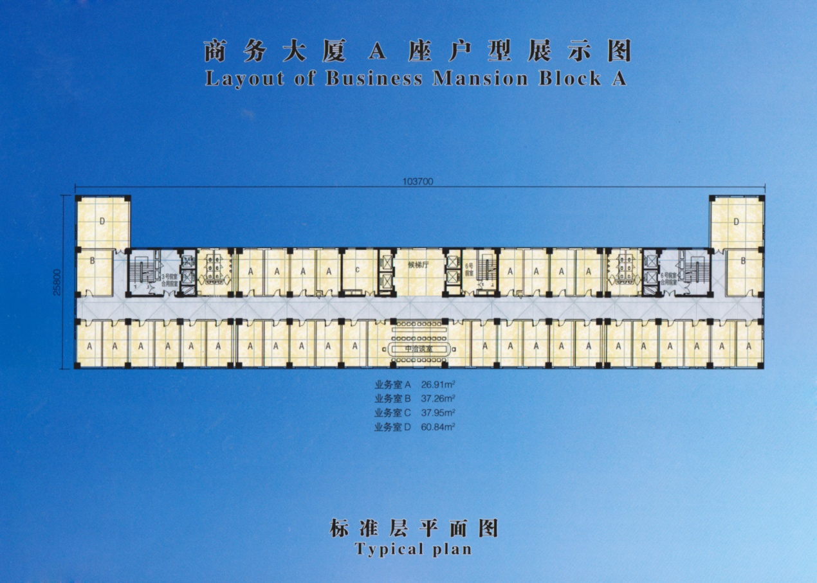
五、商务大厦B座
项目名称：商务大厦B座
项目位置：位于铁西区，千山西路北、八家子以东
占地面积：7634平方米
建筑面积：31000平方米
层数：地上24层，地下1层
平均造价：2152元每平方米(招商参考价)
工程形象进度：主体施工到10层
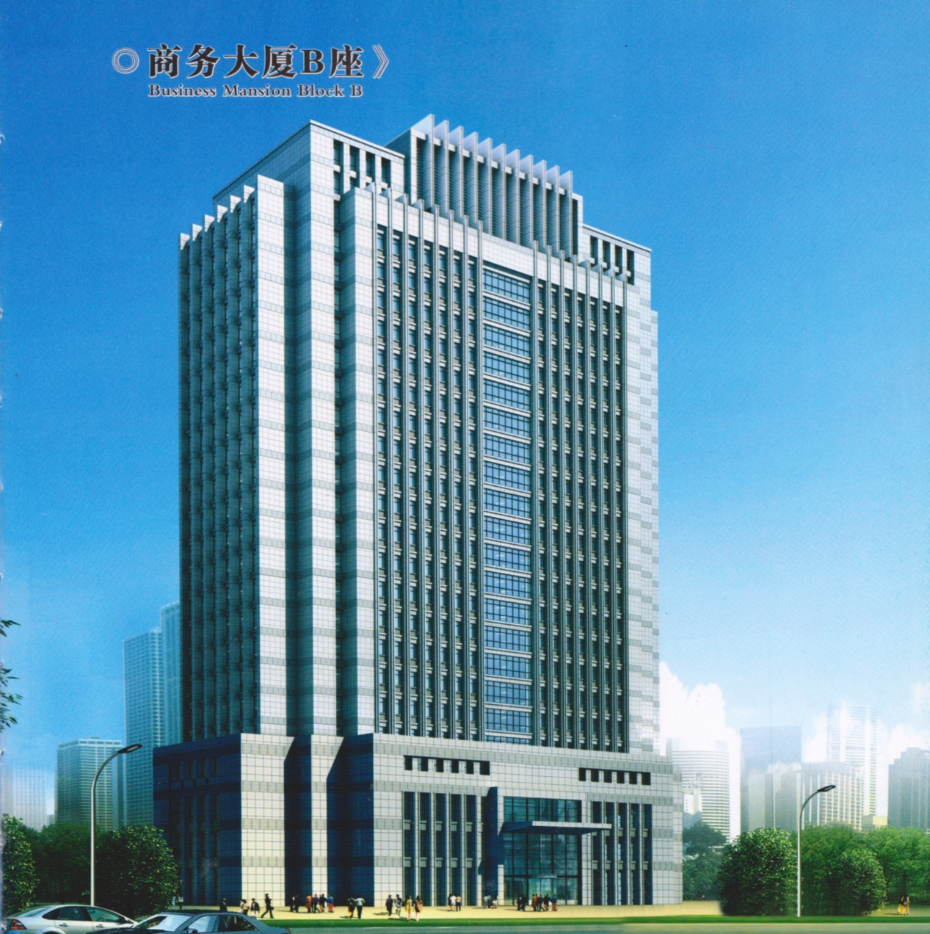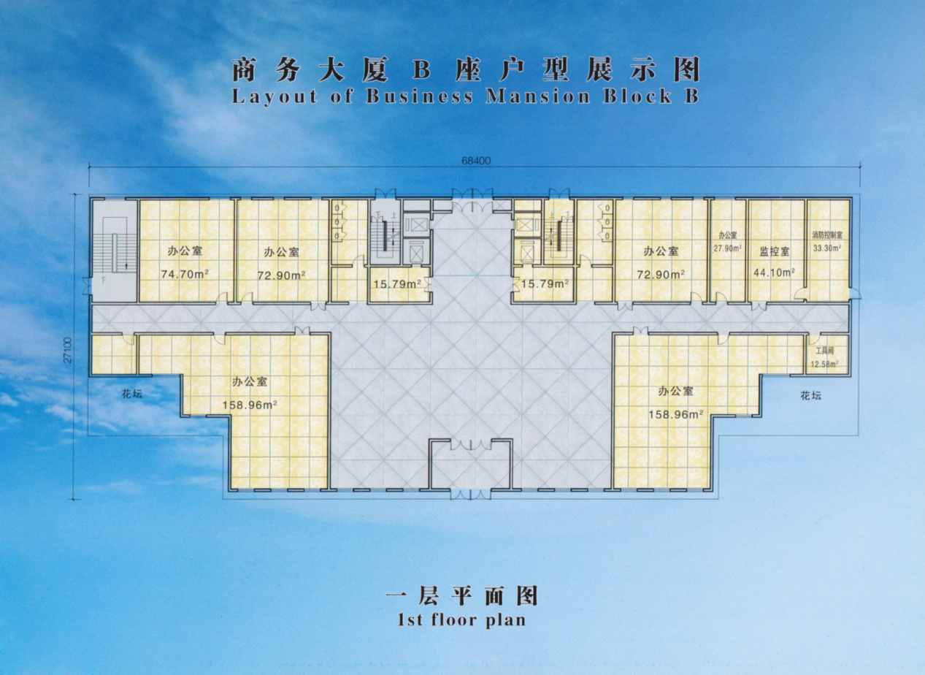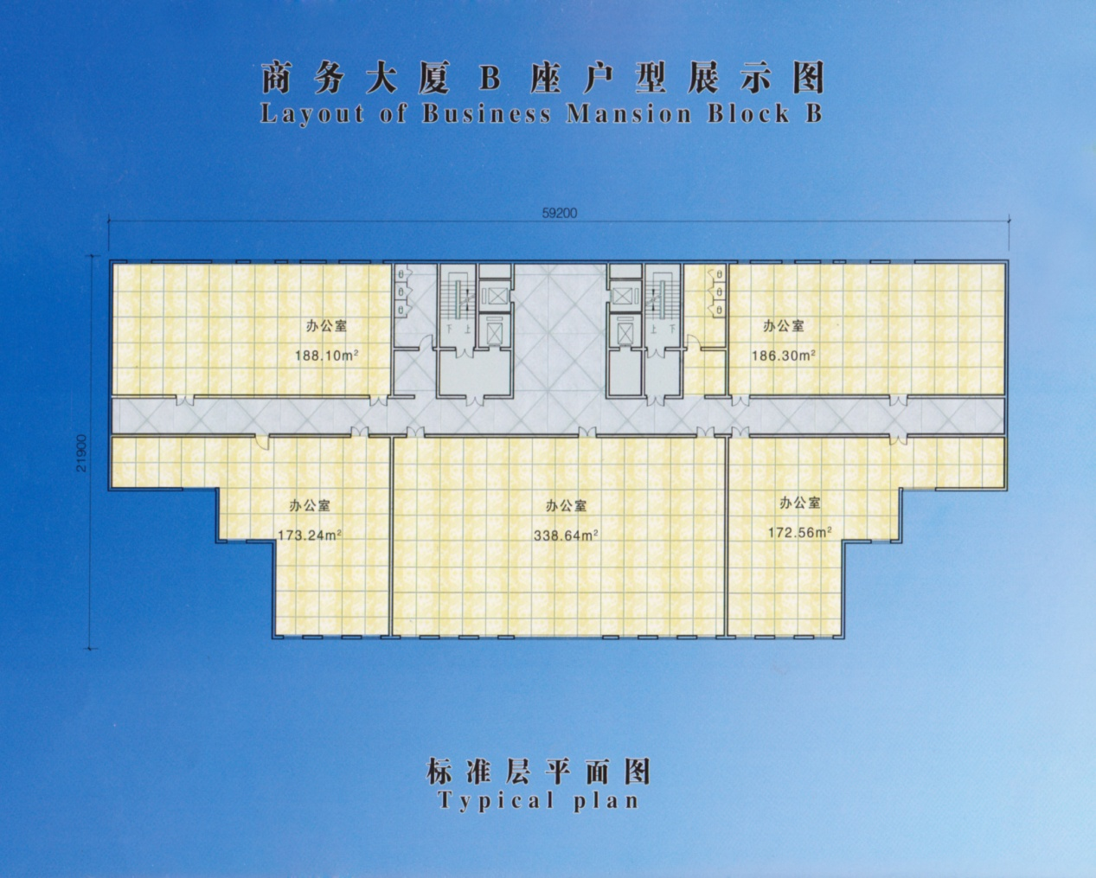
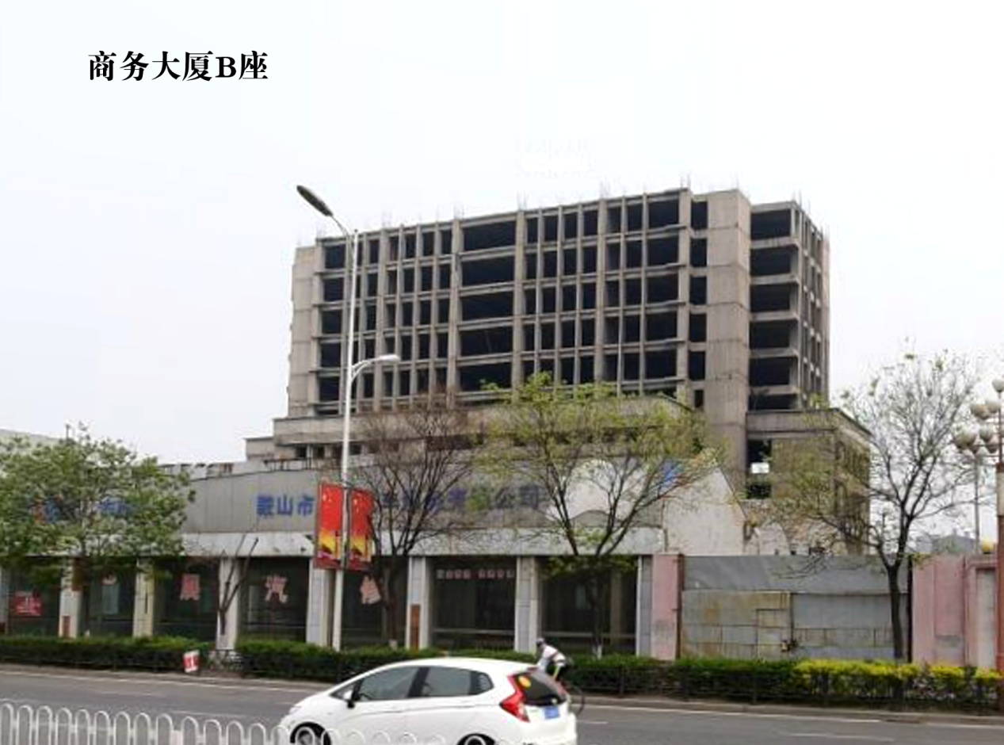

六、商务大厦C座
项目名称：商务大厦C座
项目位置：位于铁西区，千山西路北、八家子以东
占地面积：10000平方米
建筑面积：36000平方米
层数：地上24层，地下1层
平均造价：1449元每平方米(招商参考价)
工程形象进度：主楼施工到5层

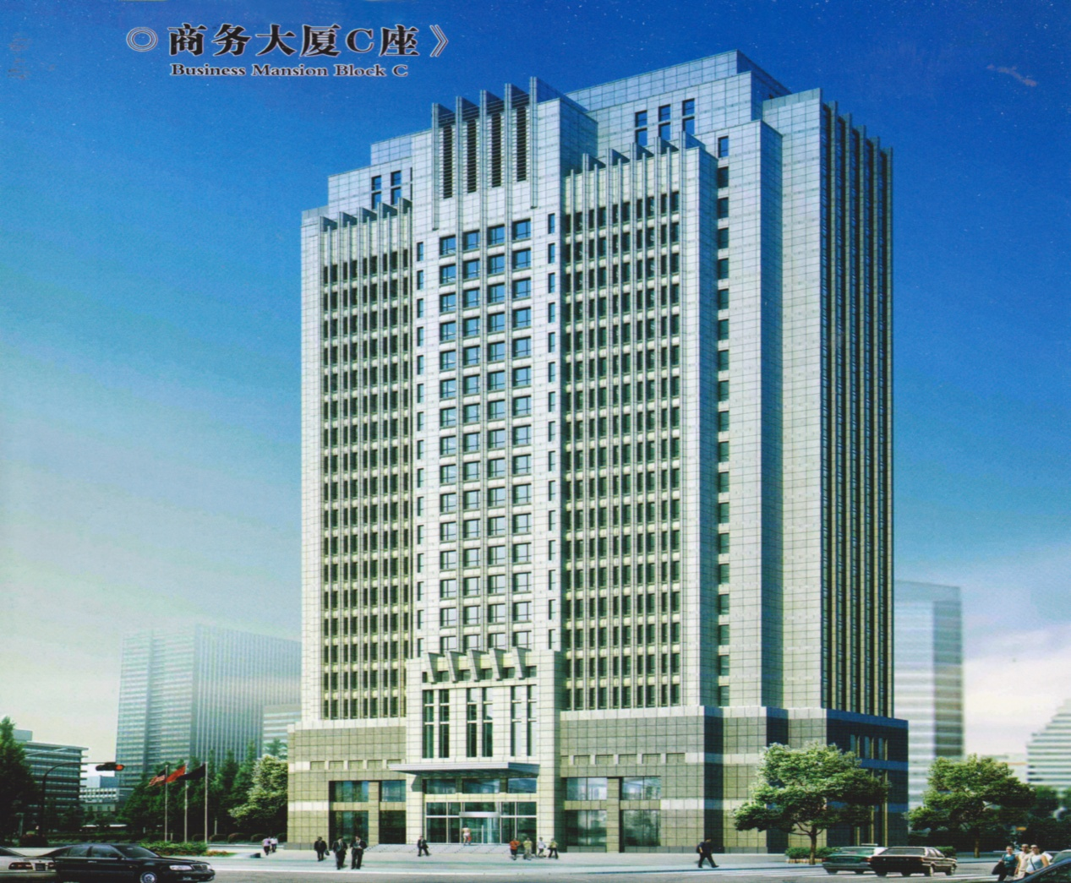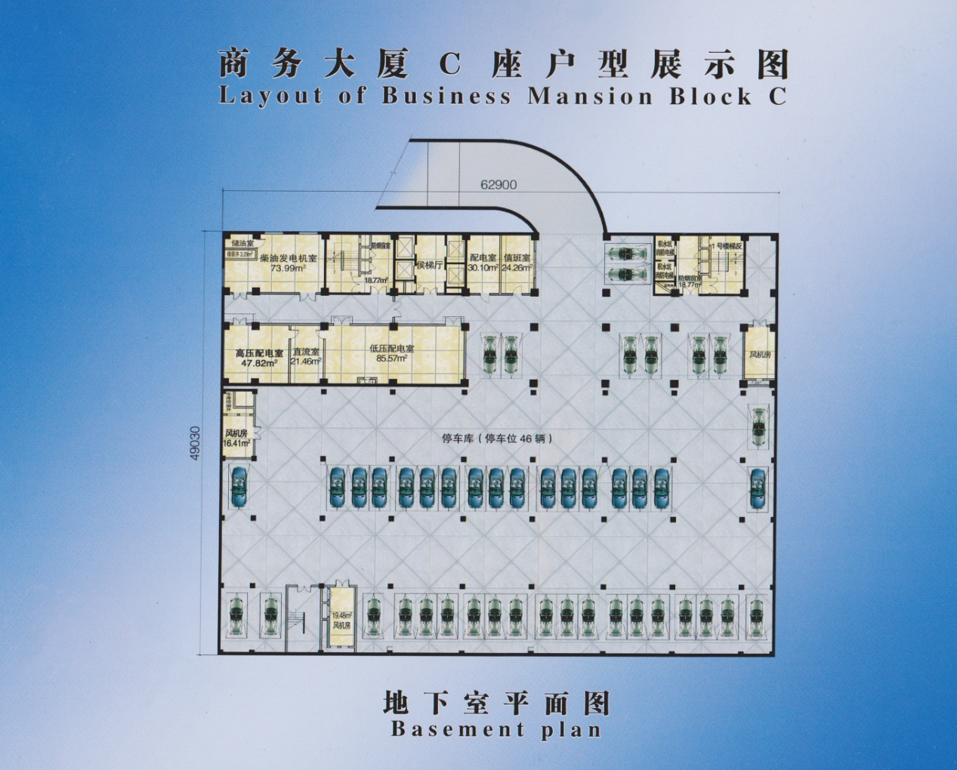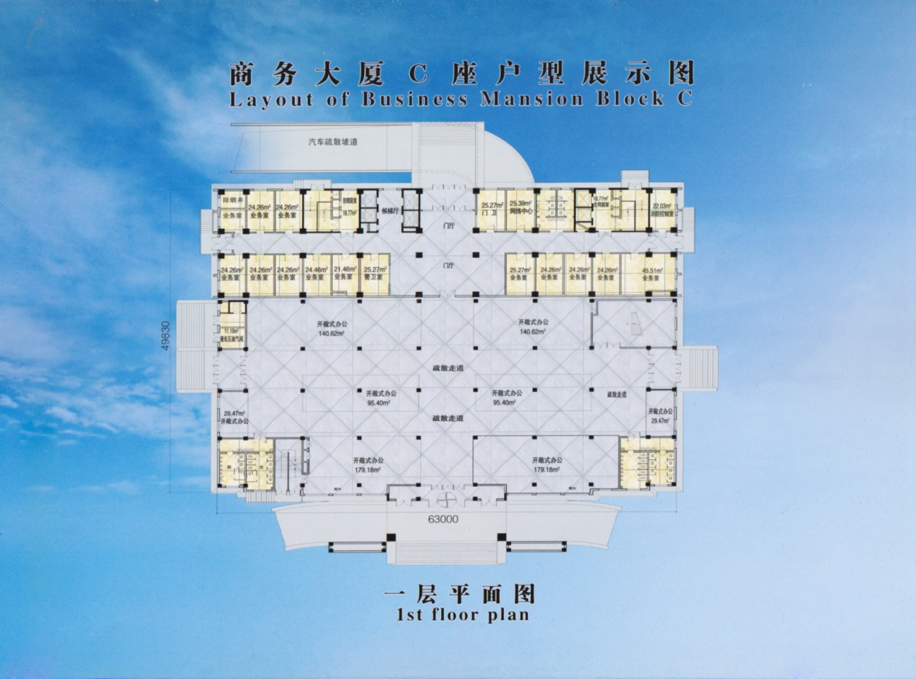
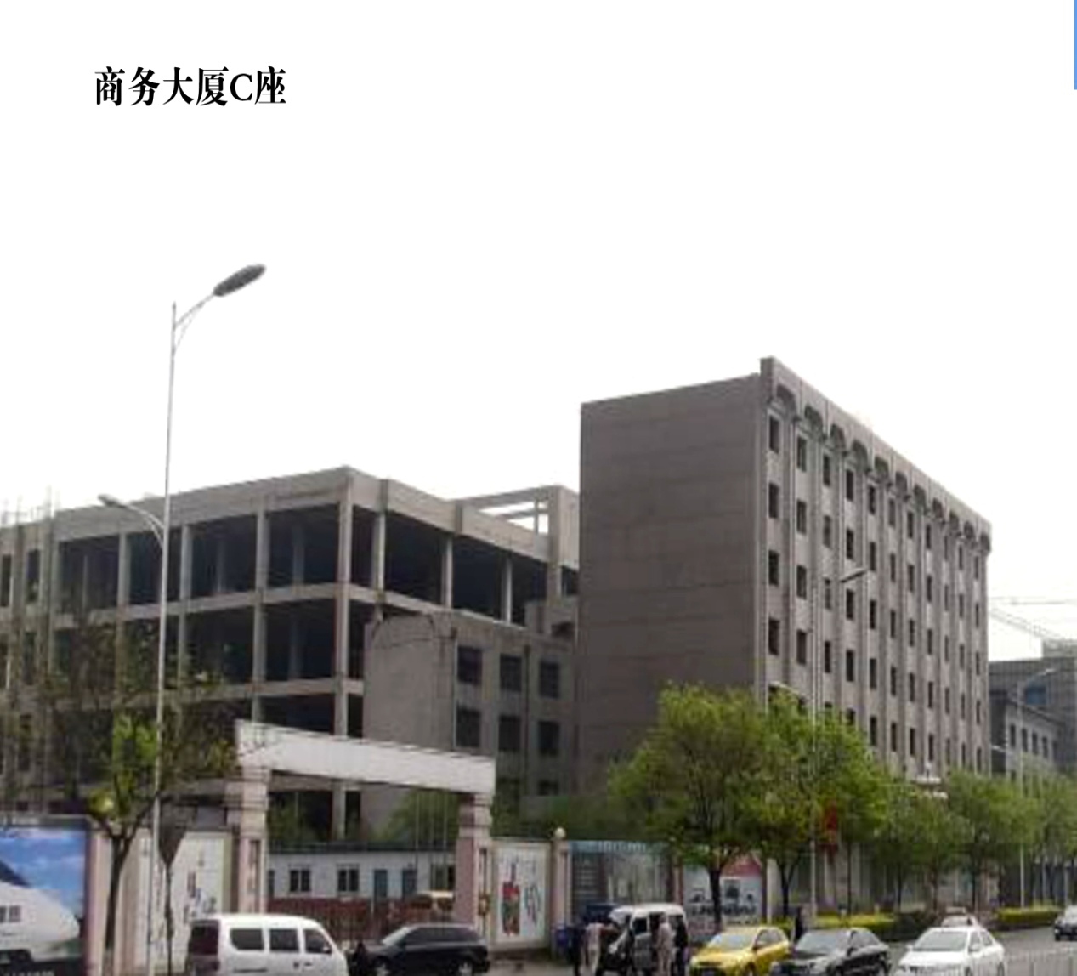
七、创意大厦
项目名称：创意大厦
项目位置：鞍辽路与建设大道交汇处立山区北胜利路
占地面积：11706.平方米
建筑面积：53007平方米
层数：地上16层，地下1层
土地价格：2154万
平均造价：13900万(招商参考价)
工程形象进度：主体完工，
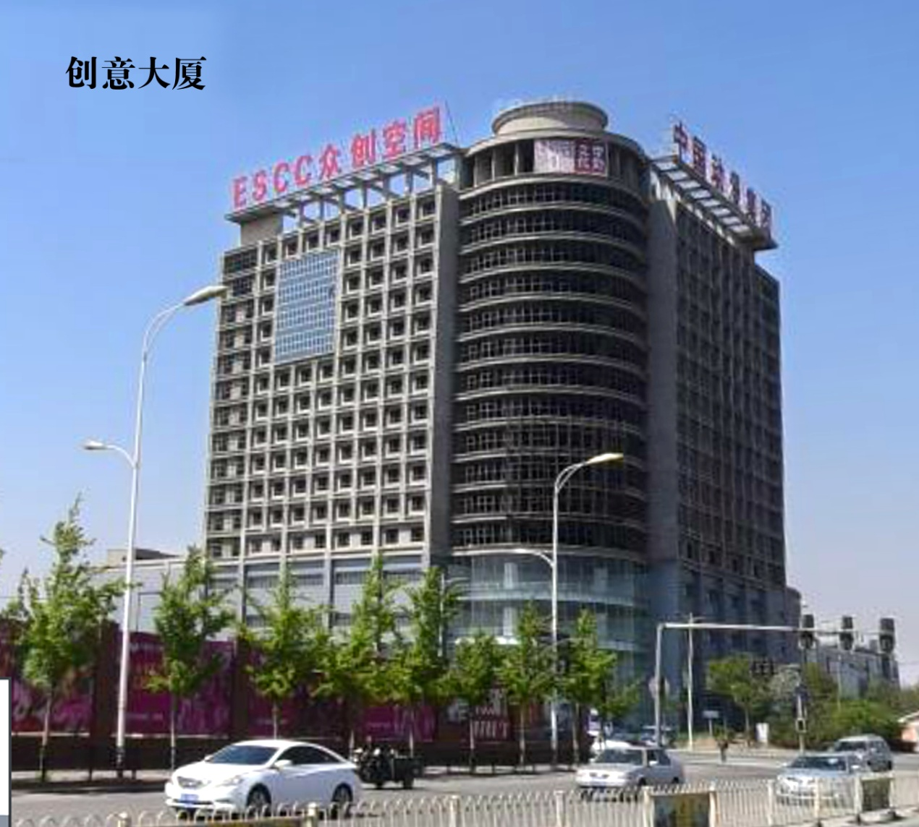

项目单位 联系人：丁学新15904927222
来 杨13998011988
孙兆林15541239595

2017年5月31日

